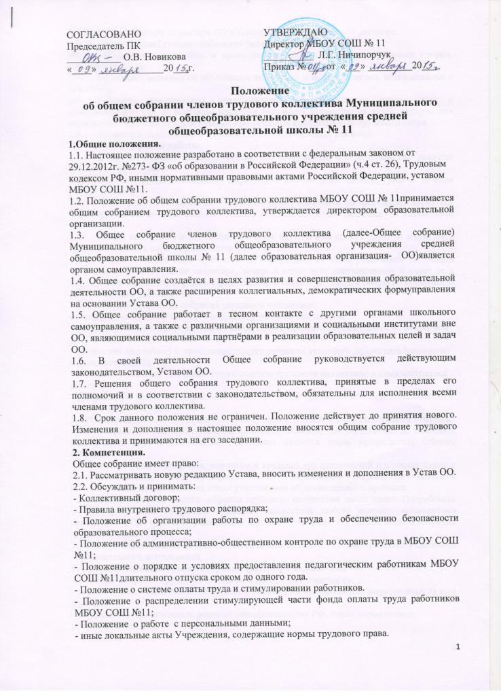

2.3. Заслушивать отчёт директора ОО о выполнении Коллективного договора.
  - Выдвигать коллективные требования работников Учреждения.
  - Определять численность и сроки полномочий комиссии по трудовым спорам, избрать её членов.
  - Принимать решения об объявлении забастовки и выборах органа, возглавляющего забастовку.
  - Избирать полномочных представителей для проведения консультаций с администрацией ОО по вопросам принятия локальных нормативных актов, содержащих нормы трудового права, и для участия в разрешении коллективного трудового спора.
  - Выдвигать кандидатов в Управляющий совет ОО один раз в год.
III. Состав и порядок работы
  - В состав Общего собрания входят все сотрудники, для которых ОО является основным местом работы.
  - Общее собрание собирается директором ОО не реже одного раза в течение учебного года.
  - Внеочередной созыв Общего собрания может произойти по требованию директора Учреждения или по заявлению 1/3 членов Общего собрания поданному в письменном виде.
  - Общее собрание считается правомочным, если на нем присутствует не менее двух третей списочного состава работников ОО.
  - Общее собрание ведет председатель, избираемый из числа участников. На Общем собрании избирается также секретарь, который ведет всю документацию и сдает ее в архив в установленном порядке. Председатель и секретарь Общего собрания избираются сроком на один учебный год.
3.6. Председатель общего собрания трудового коллектива: - организует деятельность общего собрания трудового коллектива; - информирует участников трудового коллектива о предстоящем заседании не менее, чем за 15 дней до его проведения; - организует подготовку и проведение общего собрания трудового коллектива (совместно с администрацией); - определяет повестку дня (совместно с советом трудового коллектива и администрацией школы); - контролирует выполнение решений общего собрания трудового коллектива (совместно с советом трудового коллектива).
3.7.Решения принимаются открытым голосованием. Решение Общего собрания считается принятым, если за него проголосовало не менее половины, присутствующих на собрании. При равном количестве голосов решающим является голос председателя Общего собрании.
3.8. Решения Общего собрания, принятые в пределах его полномочий и в соответствии с законодательством, после утверждения его директором Учреждения являются обязательными для исполнения всеми участниками образовательного процесса.
3.9. Каждый участник общего собрания трудового коллектива имеет право: Потребовать обсуждения общим собранием трудового коллектива любого вопроса, касающегося деятельности ОО, если его предложение поддержит не менее 1/3 членов общего собрания трудового коллектива;
3.10.Все решения Общего собрания своевременно доводятся до сведения всех участников образовательной деятельности.
IV. Ответственность общего собрания трудового коллектива
4.1. Общее собрание трудового коллектива несет ответственность:
- за выполнение, выполнение не в полном объеме или невыполнение закрепленных за ним функций;
- соответствие принимаемых решений законодательству РФ, иным нормативным
правовым актам РФ.
5. Делопроизводство
5.1. Заседания Общего собрания трудового коллектива оформляются протоколом,
который ведет секретарь Общего собрания.
5.2. В протоколе фиксируются:
- дата проведения;
- количественное присутствие (отсутствие) членов трудового коллектива;
- повестка дня;
- ход обсуждения вопросов;
- предложения, рекомендации и замечания членов трудового коллектива;
- решение.
5.3.Протоколы подписываются председателем и секретарем Общего собрания. 5.4.Нумерация ведется от начала учебного года. 5.5.Книга протоколов общего собрания трудового коллектива нумеруется постранично, прошнуровывается, скрепляется печатью ОО и подписывается директором ОО.
5.6. Книга протоколов общего собрания трудового коллектива хранится в делах ОО и передается по акту (при смене руководителя, передаче в архив). 5.7. Заседания собрания трудового коллектива начинаются с рассмотрения выполнения решений предыдущего заседания.

